GORE IN JEZERA
Večina gora in vzpetin je nastala z gubanjem in dvigovanjem Zemljinih plasti. Vroča notranjost Zemlje premika Zemljino površje, ki je sestavljeno iz plošč, ki jim rečemo celine. Plošče »butajo« druga v drugo in se pri tem gubajo in dvigajo.
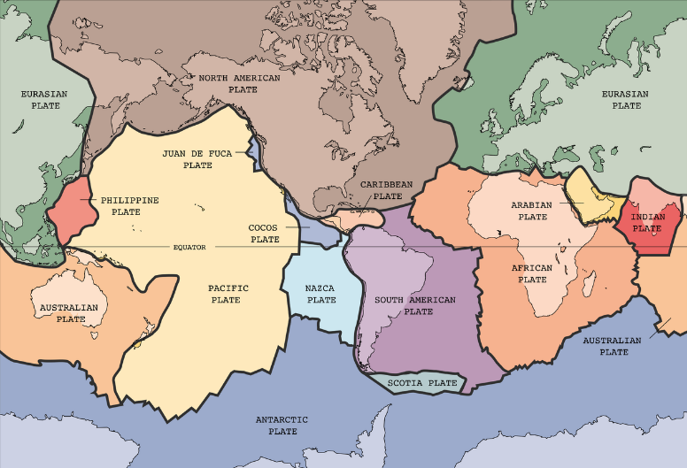
Plošče so se zaletavale zelo počasi, v milijonih letih. In gore se dvigujejo še danes. Na gorah imajo znanstveniki nameščene oddajnike, ki so povezani s sateliti. Merijo stalno nadmorsko višino in dokazujejo, da se mnoge gore počasi dvigujejo (npr. 2 cm v 100 letih). Vendar se gore po drugi strani tudi nižajo (npr. s potresi).

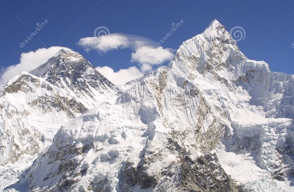
Nagubane gore so nastale z gubanjem (Mount Everest, 8848 m, Mount Blanc, 4810 m, skoraj vse gore v Himalaji, v Alpah, v severnoameriškem Skalnem gorovju, v južnoameriških Andih, najvišji nemški vrh Zugspitze…).
Himalaja je za mnoge živali in ljudi nepremagljiva ovira, jo pa med selitvami redno preletavajo tibetanske gosi.

Gubanje spremlja pojav, ki velja za najhujšega naravnega sovražnika človeka = potres.
7. – 9. razred
Leta 1556 in 1976 sta najhujša potresa v zgodovini prizadela Kitajsko. Pri prvem je umrlo 820 000 ljudi in pri drugem 500 000. Krive so slabo zgrajene stavbe.
Potres pod morjem lahko sproži val cunami, katerega višina ob približevanju obali narašča. Potres v Indijskem oceanu (leta 2004) je prizadel več držav, povzročil do 15 m visoke cunamije, umrlo je okrog 230 000 ljudi.
Litosfera je Zemljina trdna lupina, debela okrog 100 km in razlomljena na več manjših tektonskih plošč.
Gore pa lahko nastanejo tudi iz vulkanov – vulkanske gore, vulkani. Med gubanjem Zemljine plasti počijo in iz njih bruhnejo vulkani. Najbolj znane vulkanske gore: Etna in vezuv v Italiji, Sveta Helena v S Ameriki, Popocatepetl v Srednji Ameriki, Cotopaxi in Corcovado v J Ameriki.
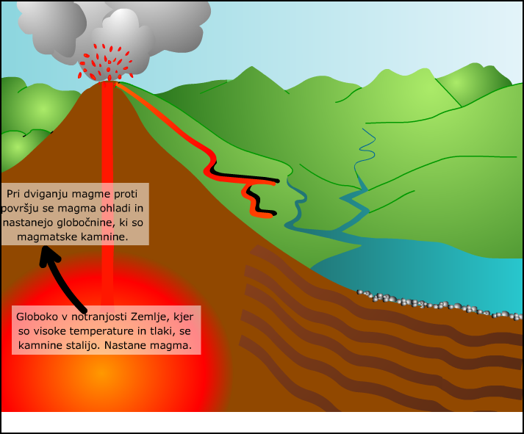
Poleg tega vulkani nastanejo tudi na vročih točkah, na razpokah v Zemlji, skozi katere bruha magma, ki ustvari vulkane. Taka je najvišja gora na Zemlji, če bi jo merili od vznožja do vrha, vulkan Mauna Kea na Havajih. Njena nadmorska višina je 4207 m, njena celotna višina pa je 10 203 m.

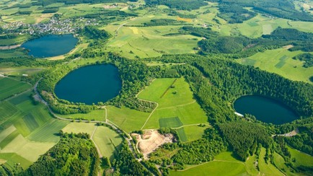
7. – 9. razred
Na ozemlju današnje Nemčije so nekoč bruhali vulkani. Narodni park Eifel v Severnem Porenju – Vestfaliji navdušuje z vulkansko preteklostjo in skorajda popolnoma okroglimi kraterskimi jezeri na območju Vulkaneifel.

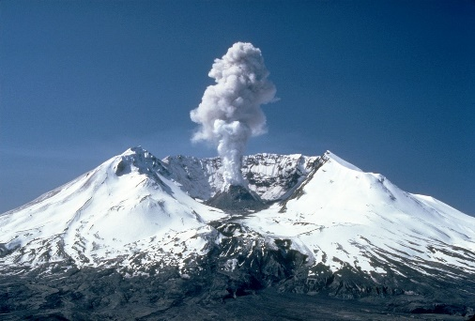
7. – 9. razred
Pri izbruhu vulkana Svete Helene je umrlo 57 ljudi, uničenih je bilo pribl. 250 domov, 47 mostov, 24 km železnice in 300 km cest. Zaradi izbruha je gora izgubila svoj vrh in 400 m višine (z 2950 m se je znižala na 2550 m). Plaz vulkanskega materiala in ostankov njenega vrha je bil ocenjen na 2,5 km³ prostornine, kar je največji plaz v dokumentirani zgodovini.

Grudanje – nastanek in videz gora, ki so nastale z grudanjem – grudaste gore, dokaj zaobljene, ne preveč visoke gore, ki ležijo po pokrajini kot grude zemlje na njivi: grudaste gore v osrednji Nemčiji (Harz, Frankovski gozd, Rhön, Schwarzwald… Te gore so nastale z razpadanjem in prelamljanjem nekdanjega obsežnega gorovja na posamezne dele. Nekateri deli so se dvignili, to so grude – sredogorje, drugi so se spustili, nekateri so ostali pri miru. Nemško sredogorje je bilo še v bližnji preteklosti zelo pomembno zaradi velikih in bogatih nahajališč rud in premoga, kar je bil vzrok za razvoj rudarstva in industrije.
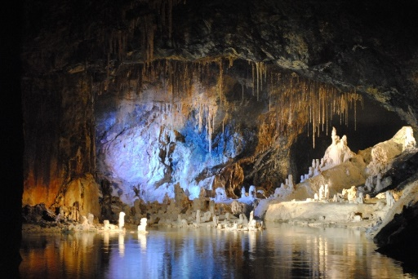
7. – 9. razred

Jame Feengrotten nekdanjega rudnika v nemški Turingiji so se uvrstile v Guinnesovo knjigo rekordov kot najbolj barvite podzemne jame na svetu.

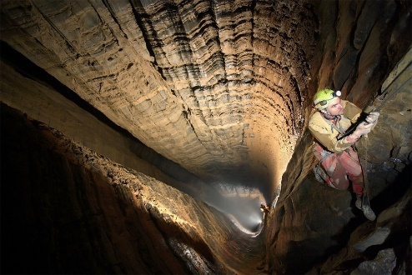
7. – 9. razred
- podzemlje gorskega sveta skriva globoke in vrtoglave jame; Slovenci imamo najglobljo vertikalno jamo na svetu, v jami Vrtiglavica na Kaninskih podih, globoka več kot 600 m.
- nekatera smešna imena naših jam:
- Brezno hrabrega stomatologa  - Mickin udor  - Žažaba  - Smrdeča štirna  - Frutabela  - Žanov tuš | - Kravjek  - Cvek  - Gajba  - Jama norih krav  - Beli prašiček

Po koncu ledene dobe so se stalile ogromne količine ledu, ki so tisočletja pokrivale cela območja. Če ne bi bilo ledu, bi imeli na Antarktiki ali Grenlandiji kaj videti – razgibano gorato pokrajino, z gorami visokimi 3 km in še več. V Severni Ameriki in v severnem delu Evrope s3e je to zgodilo po koncu zadnje ledene dobe. Led na teh območjih je bil debel čez 2000 m; videti je bilo kot velikanska ledena puščava, iz katere so moleli le najvišji vrhovi gora. Ko se je led stalil (pred pribl. 12 000 leti), se je pokazala pokrajina, kot jo poznamo danes – razgibana, gorata, posejana z visokimi gorami, rekami, slapovi, ponekod zaobljena (Švedska, Norveška), pa tudi uravnana (na severnem Nemškem).
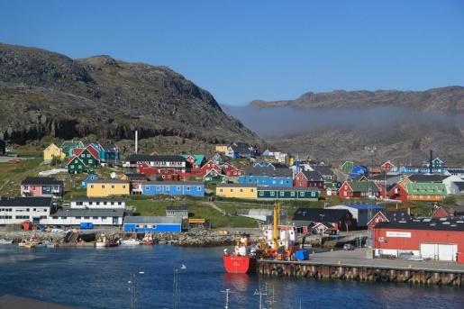
7. – 9. razred
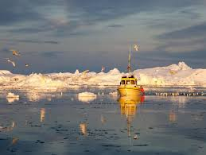
Grenlandija je največji otok na svetu, na njem živi manj kot 60 000 prebivalcev. Imajo svoj parlament in visoko avtonomijo, spadajo pa pod dansko kraljevino. Nimajo prav veliko cest, ljudje potujejo po zraku in vodi. Glavno mesto je Nuuk.
Led pokriva več kot štiri petine pokrajine. Odkrili so jo Vikingi.

- na Antarktiki ne živi prav veliko živalskih vrst; večinoma so drobne živali (skakači, pršice, gliste), pingvini (ki se hranijo v morju in pridejo na kopno le zaradi razmnoževanja).
- zamrznjeno morje otežuje kitom in tjuljnom dostop do zraka. Tjulnji v led z zobmi dolbejo dihalne luknje in imajo zato obrabljene zobe.
- Jate krila (majhni rakci, s katerimi se hranijo kiti in tjulnji) včasih tehtajo tudi več milijonov ton in so tako velike, da so vidne iz vesoljskih plovil
- Adelijski pingvini spadajo med bolj napadalne in med gnezdenjem sosedom pogosto kradejo kamne, s katerimi gradijo gnezda
- Antarktika je najbolj suha celina, ima le nekaj snežnih padavin na leto
7. – 9. razred
Led pokriva 98 % Antarktike, približno 14 milijonov km² (= pribl. 660 Slovenij). Vsebuje 64 % sladke vode na svetu. Če bi se stalil ves antarktični led, bi gladina svetovnih morij zrasla za 58 m. Na Antarktiki sta Transantarktično gorovje in gorovje Ellsworth.
Ko se temperature v zmerno toplih krajih tako znižajo, da se sneg poleti ne stopi več, govorimo o ledeni dobi. Temperature v zadnji ledeni dobi so bile za 4 do 10°C nižje od današnjih. Sneg se je pod težo zgornjih plasti spreminjal v led, ki je prekril gorske doline, hribe in nižje gore. Večina Severne Amerike, Severne Evrope, vsa Velika Britanija je bila prekrita z ledom.
Ledeniki so se premikali kot počasne reke, zaradi svoje teže so poglabljali doline ter jih brusili in gladili. Doline so počasi dobile obliko črke U. Pobočja gora so postala bolj strma, vrhovi bolj priostreni, ponekod so ustvarili slapove, drugod so nasuli drobir in z njimi so nastala jezera.
7. – 9. razred
- Led se kopiči v plasteh, ki so za znanstvenike izjemno dragocene, saj z njimi preučujejo Zemljino preteklost; najstarejši najdeni vzorec je bil star skoraj pol milijona let
- Skoraj 90 % ledene gore leži pod morsko gladino
- Ledene gore, odlomljeni kosi ledenika, so grožnja za mornarje, saj led pod morjem lahko razbije ladijski trup

7. – 9. razred
Gora se lahko dviguje in hkrati ni nič višja. Npr. vsakih 100 let se dvigne za 2 cm, a se zaradi razpadanja in spiranja materiala za prav toliko tudi zniža.

Naravni procesi, ki ustvarjajo gore (tektonika, gubanje, spuščanje, grezanje, vulkanizem, ledene dobe), ustvarjajo tudi jezera. Pri teh procesih prihaja do nastajanja kotanj, v katerih nastanejo jezera.
Največje jezero po prostornini vode je bajkalsko jezero v Rusiji. Nastalo je s tektoniko, s premikanjem celine Azije in njenim pokanjem. Jezero je tudi najstarejše, saj je staro okoli 30 milijonov let. V dolžino meri več kot 630 km, v širino med 30 in 80 km. Vanj priteka več kot 340 rek, iz njega odteka samo reka Angara.
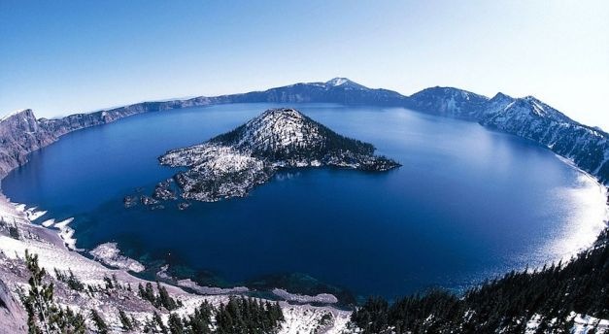
Vzhodnoafriški tektonski jarek – v njem Afrika razpada na dva dela. V tej razpoki so nastala vulkanska jezera: Tanganjika, Malavi, Turkana, Viktorijino jezero… Vulkanska jezera so najbolj raznolika in nenavadna. Nekatera so lahko strupena, druga kisla, lahko so vroča ali vrela, nekatera pa čisto navadna in so pomemben vir pitne vode za okoliške prebivalce.

7. – 9. razred
Viktorijino jezero je po površini največje afriško jezero, po količini pitne vode pa drugo največje na zemlji (za Bajkalskim j.). V njem izvira Beli Nil, ki po združitvi z Modrim Nilom tvori reko Nil, najdaljšo reko na Zemlji. V jezeru je več kot 3000 otokov, mnogi so naseljeni. Okolica jezera je eno od gosteje poseljenih območij Afrike – izjemen pomen jezera za ljudi.
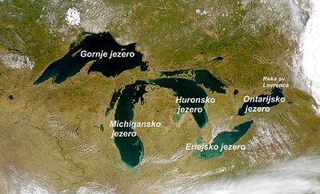
Po velikosti so največja jezera na zemlji Velika jezera v S Ameriki; sestavlja ga pet jezer, ki so ledeniškega nastanka (nastala so v kotanjah, ki jih je za seboj pustil umikajoči se lede in jih je zapolnila voda). Skupaj merijo 244 106 km². Ustvarijo svoje podnebje, valovanje… Do njih lahko priplujejo oceanske ladje, zato so pomembna za gospodarstvo.

Zelo znana in turistično pomembna so brandenburška jezera na severu Nemčije (okoli 3000 jezer). S kanali, prekopi in rekami tvorijo največjo vodno površino Nemčije, ki meri pribl. 30 000 km. Mesti Potsdam in Berlin sta tako rečni pristanišči.
7. – 9. razred
Na mestu, kjer je Blejsko jezero, je bila včasih dolina s hribom na sredi. Ob hribu so se ponoči zibale gorske vile. Na pobočjih in v dolini so pastirji pasli ovce. Včasih so ovce popasle vso travo po hribu in so se vile večkrat pritožile pastirjem, da ne morejo plesati po golih tleh. Ko si je ena od vil nekoč zlomila nogo, so z okoliških planin priklicale vodo, da je zalila dolino in nastalo je Blejsko jezero.
Jezera ledeniškega nastanka v Sloveniji: Blejsko, Bohinjsko, Krnsko, Triglavska…
Presihajoča jezera imajo v času padavin vodo, v suši pa presahnejo in se spremenijo v travnike: Cerkniško jezero, Planinsko jezero.
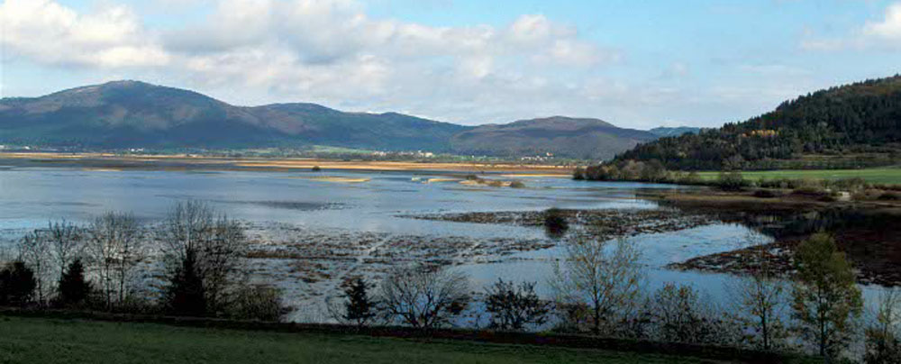

Cerkniško jezero

Slovenija je tudi dežela podzemnih in presihajočih jezer. Podzemna in presihajoča jezera imajo dežele, ki imajo kras, kraško površje. Tam nastanejo kraška jezera in reke. Kraška tla prepuščajo površinsko vodo. Ta se zbira pod površino. Jame s podzemnimi jezeri:
Križna jama, ima 13 jezerc
Kostanjeviška jama, ima Veliko jezero…

MOUNTAINS AND LAKES
truly – resnično | peak - vrh | Earth`s crust – Zemljina skorja
magnificent – veličasten | valley – dolina | to collide - trčiti
creation - stvaritev | slope – pobočje | to appear – pojaviti se
tectonic forces – tektonske sile | to erupt – izbruhniti | to disappear – izginiti
 | tectonic plate – tektonska plošča | glacial period – ledena doba

